

TRIBUNAL SUPERIOR ELECTORAL

REPÚBLICA DOMINICANA

Informe de Monitoreo y Evaluación
Período: T-2 (abril-junio)
Plan Operativo Anual
“POA TSE 2024”

Distrito Nacional
Julio 2024.

ÍNDICE

1. INTRODUCCIÓN. 3
2. MARCO ESTRATÉGICO INSTITUCIONAL. 4
3. INDICADORES EVALUADOS. 5
4. PORCENTAJE DE PARTICIPACIÓN DE LAS ÁREAS POR PRODUCTOS Y ACTIVIDADES EVALUADAS. 6
5. GESTIÓN DEL PLENO. 7
6. GESTIÓN DE PRESIDENCIA. 10
7. EJECUCIÓN METAS FÍSICAS FINANCIERAS PERÍODO: ABRIL-JUNIO 2024. 12
8. INDICADORES DE COMPRAS Y CONTRATACIONES 14
9. ESTATUS ACTIVIDADES DEL TRIMESTRE. 15
10. RESULTADOS POR ÁREAS POA TSE 2024 T-2 (abril-junio). 16
11. PROMEDIO INSTITUCIONAL EVALUACIÓN POA 2024. 17
Promedio Institucional 17
Período (abril-junio) 2024. 17
Período T-1 (enero-marzo) y T-2 (abril-junio) 2024. 17
12. PRINCIPALES LOGROS DEL TRIMESTRE. 18

INTRODUCCIÓN.

A continuación, presentamos el informe de evaluación del Plan Operativo Anual correspondiente al segundo trimestre del 2024 del Tribunal Superior Electoral, en el cual presenta el nivel de ejecución de las metas programadas de cada área, los resultados de cierre de trimestre y el desempeño de la gestión institucional.

En el mismo se presenta el marco estratégico institucional, el porcentaje de participación por productos y actividades evaluadas, resultados del desempeño por áreas, promedio institucional y los logros más destacados del trimestre.

El Plan Operativo Anual constituye la herramienta que consolida en un solo documento el accionar de la institución mediante el conjunto de actividades a ser ejecutadas por las áreas funcionales, evaluando, durante el proceso, un total de 73 productos, 190 indicadores y 326 actividades.

La Dirección de Planificación y Desarrollo, responsable de coordinar el sistema de planificación institucional, para el proceso de monitoreo y evaluación implemento el plan incluyendo el cronograma de trabajo de escritorio, evaluando 18 áreas correspondiente a 19 sesiones con los responsables de las áreas, a fin de evaluar los planes mediante presentación de evidencias objetivas y al mismo tiempo identificar áreas de mejoras.

Se realizó el taller “Socialización Metodología Elaboración Planificación TSE (POA, PACC, Presupuesto) 2025 y Socialización Resultados Evaluación T-2 (abril-junio) POA TSE 2024”, el cual conto con la participación del Pleno, Directores, Encargados y servidores, donde los responsables de áreas, mediante un proceso participativo, presentaron sus informes de gestión del trimestre; se presentaron los resultados por área y el promedio institucional. En el mismo se socializó la metodología para el proceso de Planificación TSE (POA, PACC, Presupuesto) 2025.

Con relación al nivel institucional, el cual se mide a través del promedio de cumplimiento de las metas de cada área obtuvimos como resultado la calificación general eficiente de 98%.

MARCO ESTRATÉGICO INSTITUCIONAL.

MISIÓN
Garantizar el ejercicio de los derechos políticos electorales de las personas y decidir con transparencia, imparcialidad, eficacia y celeridad los conflictos contencioso electorales y los que surjan a lo interno o entre los partidos, movimientos y agrupaciones políticas; y la rectificación de las actas del Estado Civil, promoviendo seguridad jurídica y consolidando el estado social y democrático de derecho, consagrado por la Constitución de la República.

VISIÓN
Somos una institución confiable, independiente, autónoma y especializada, con altos estándares de calidad, que proporciona un servicio efectivo e idóneo, promoviendo una cultura de transparencia y compromiso con los valores democráticos para consolidar el sistema de partidos políticos y el respeto a los derechos político electorales de las personas en un régimen democrático.
VALORES

- Transparencia: Permitiendo el acceso de la población a las informaciones producto de las decisiones y el quehacer institucional y promoviendo activamente una cultura de transparencia, cumplimiento y buen gobierno hacia lo interno de la institución.
- Credibilidad: Honrando la confianza de la ciudadanía en las decisiones por su apego a la legalidad.
- Integridad: Actuando siempre en consonancia con las normas éticas y morales.
- Objetividad: Tomando decisiones apegadas al Derecho y a la Ley.
- Excelencia: Asumiendo con calidad, eficacia y eficiencia todo nuestro accionar.
- Cooperación: Desarrollando los procesos con una visión de equipo que auspicia un clima laboral de colaboración intra e interdepartamental.

- Imparcialidad: Actuando con neutralidad dentro del marco de las leyes en todas las decisiones.
- Honestidad: Comportándonos con rectitud y responsabilidad dentro del marco de la legalidad.
- Verdad Jurídica: Ejerciendo la plena soberanía de los jueces al ejercer su fuero, sin subordinación y sin más sumisión que a la Constitución y al imperio de la ley.
- Vocación De Servicio: Con procesos idóneos orientados a servir a la ciudadanía, y con una cultura comprometida con el servicio y con un alto sentido de pertenencia.

INDICADORES, PRODUCTOS Y ACTIVIDADES EVALUADOS.

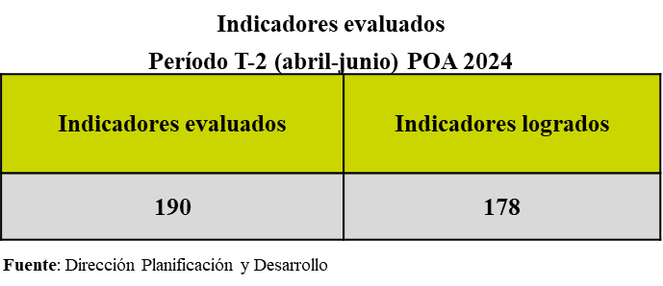

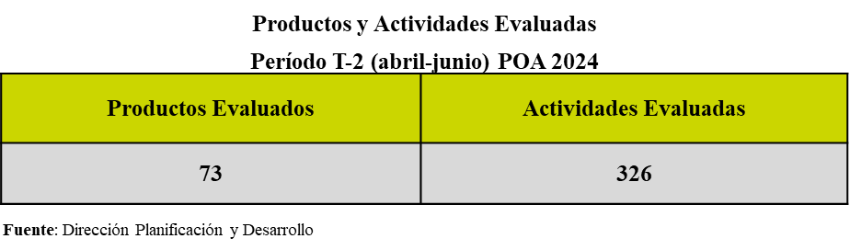

PORCENTAJE DE PARTICIPACIÓN DE LAS ÁREAS POR PRODUCTOS Y ACTIVIDADES EVALUADAS.

Para el período abril-junio se evaluaron 73 productos y 326 actividades. A continuación, se muestra el porcentaje de participación por áreas, según se detalla en la tabla siguiente:

% PARTICIPACIÓN PRODUCTOS Y ACTIVIDADES EVALUADOS
Periodo T-2 (abril-junio) 2024
Núm. | Área Funcional | Productos | % Participación | Actividades evaluadas | % Participación
1 | Secretaría General. | 9 | 12% | 69 | 21%
2 | Dirección de Planificación y Desarrollo. | 4 | 5% | 15 | 5%
3 | Oficina de Acceso a la Información. | 2 | 3% | 12 | 4%
4 | División de Igualdad de Género. | 4 | 5% | 11 | 3%
5 | Dirección Auditoria Interna. | 5 | 7% | 18 | 6%
6 | Dirección Jurídica. | 5 | 7% | 23 | 7%
7 | Departamento de Relaciones Internacionales y Cooperación. | 2 | 3% | 7 | 2%
8 | Dirección de Comunicaciones | 5 | 7% | 18 | 6%
9 | Departamento Protocolo | 2 | 3% | 11 | 3%
10 | Dirección Tecnología de Información. | 3 | 4% | 11 | 3%
11 | Dirección Gestión del Talento Humano | 10 | 14% | 25 | 8%
12 | Dirección Administrativa. | 7 | 10% | 26 | 8%
13 | Dirección Financiera. | 5 | 7% | 24 | 7%
14 | Dirección Rectificación de Actas del Estado Civil. | 1 | 1% | 12 | 4%
15 | Centro de Investigación y Capacitación en Justicia Electoral Democracia CICJED. | 4 | 5% | 10 | 3%
16 | Dirección Contenciosa Electoral. | 2 | 3% | 18 | 6%
17 | Dirección de Inspección. | 1 | 1% | 8 | 2%
18 | Departamento de Juntas y Partidos Políticos. | 2 | 3% | 8 | 2%
 | TOTAL | 73 | 100% | 326 | 100%
Fuente: Dirección Planificación y Desarrollo

GESTIÓN DEL PLENO.

Gestión Jurisdiccional
Audiencias y Sesiones
2024
Núm. | Audiencias y Sesiones | Cantidad
Núm. | Audiencias y Sesiones | T-1 | T-2 | Total
1 | Audiencias Públicas | 136 | 138 | 274
2 | Celebración Sesiones de Pleno | 60 | 52 | 112
Total |  | 196 | 190 | 386
Fuente: Despachos Magistrados

Labor Jurisdiccional
Cantidad de Sesiones
2024
Núm. | Sesiones | Cantidad
Núm. | Sesiones | T-1 | T-2 | Total
1 | Sesiones Administrativas Ordinarias | 8 | 2 | 10
2 | Sesiones Administrativas Extraordinarias |  | 5 | 5
3 | Sesiones Rectificaciones de Actas del Estado Civil | 12 | 12 | 24
4 | Sesiones Cambio de Nombre | 12 | 12 | 24
5 | Sesiones Recursos contra sentencias RAEC Ordinaria | 5 | 6 | 11
6 | Sesiones Recursos contra sentencias de Cambio de Nombre Ordinaria |  | 1 | 1
7 | Sesiones Contenciosas | 23 | 14 | 37
Total |  | 60 | 52 | 112
Fuente: Despachos Magistrados

Labor Jurisdiccional
Cantidad de Decisiones
2024
Núm. | Sentencias | Cantidad
Núm. | Sentencias | T-1 | T-2 | Total
1 | Sentencias de rectificación actas estado civil | 1,076 | 1,216 | 2,292
2 | Sentencias de cambio de nombre | 112 | 89 | 201
3 | Sentencias Recursos contra sentencias Rectificación Actas Estado Civil | 6 | 5 | 11
4 | Sentencias Recursos contra sentencias de Cambio de Nombre. | 1 | 1 | 2
5 | Sentencias contenciosas electorales | 283 | 82 | 365
6 | Ordenanzas emitidas |  | 6 | 6
Total |  | 1,478 | 1,399 | 2,877
Fuente: Secretaria General

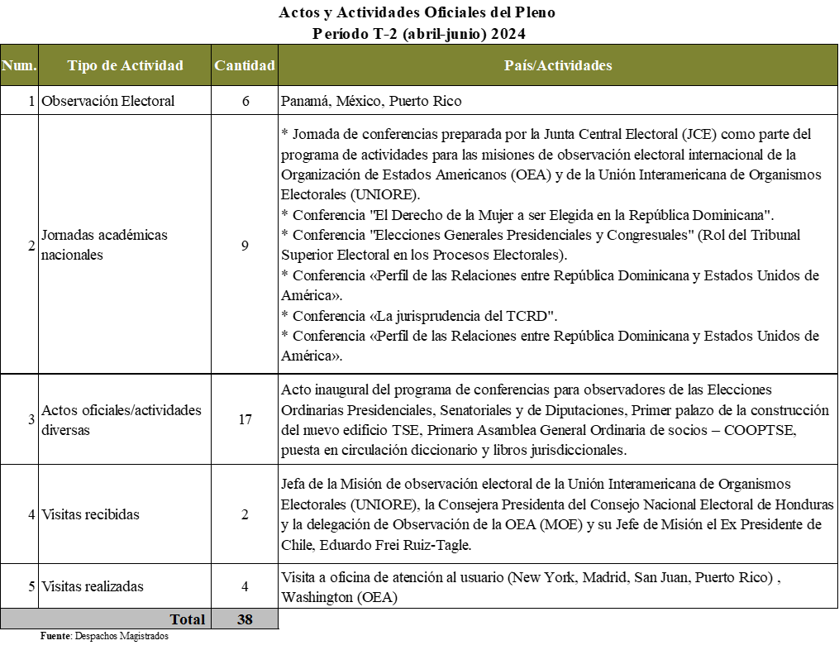

Dirección Inspección
Período: T-2 (abril-junio) 2024
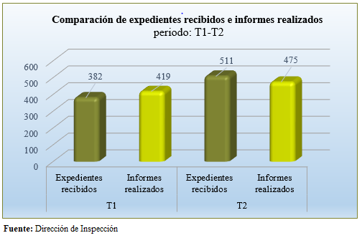
Fuente: Dirección Inspección

GESTIÓN DE PRESIDENCIA.

Actividades Administrativas
Período T-2 (abril-junio) 2024
Núm. | Actividades Administrativas | Cantidad
1 | Visitas externas recibidas | 9
2 | Asistencias actividades externas | 7
3 | Reuniones con Directores y Encargados | 370
4 | Certificados de talleres y cursos firmados | 354
5 | Transferencias, cartas y cheques firmados del área Administrativa y Financiera. | 390
6 | Procesos de compras firmados | 57
7 | Comunicaciones externas firmadas | 46
8 | Comunicaciones internas firmadas | 74
Total |  | 1,307
Fuente: Despacho Magistrado Ygnacio Pascual Camacho Hidalgo

Gestión Jurisdiccional
Decisiones Elaboradas por Presidencia
Período T-2 (abril-junio) 2024
Núm. | Decisiones | Cantidad
1 | Sentencias de Rectificación Actas del Estado Civil. | 238
2 | Sentencias de Cambio de Nombre | 19
3 | Recursos de Revisión contra Sentencias de Cambio de Nombre. | 1
4 | Contenciosas Electorales | 28
Total |  | 286
Fuente: Despacho Magistrado Ygnacio Pascual Camacho Hidalgo

Gestión Jurisdiccional
Cantidad de Decisiones Firmadas
Período T-2 (abril-junio) 2024
Núm. | Decisiones | Cantidad
1 | Sentencias de Rectificación | 1,193
2 | Sentencias de Cambio de Nombre | 89
3 | Sentencias de Recursos de Revisión contra sentencia de rectificación | 5
4 | Sentencias de Recursos de Revisión contra Sentencia de Cambio de Nombre. | 1
5 | Sentencias contenciosas electorales | 82
Total |  | 1,370
Fuente: Despacho Magistrado Ygnacio Pascual Camacho Hidalgo

EJECUCIÓN METAS FÍSICAS FINANCIERAS PERÍODO: ABRIL-JUNIO 2024.

Reporte de la ejecución metas físicas financieras establecida en la estructura programática, reportada en la DIGEPRES en tiempo oportuno, resultado:
Producto 6445: Partidos, agrupaciones y movimientos políticos con conflictos contenciosos electorales decididos.
Indicador 1 Indicador 2
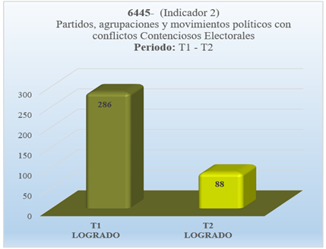
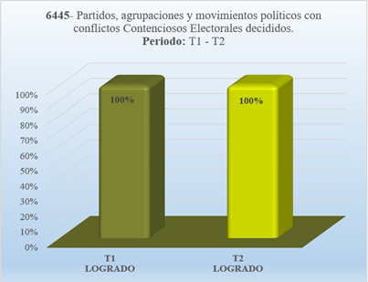
Fuente: Dirección de Planificación y Desarrollo, a partir de las informaciones de las áreas

Producto 6446: Ciudadanos acceden a servicios de rectificación de actas del estado civil

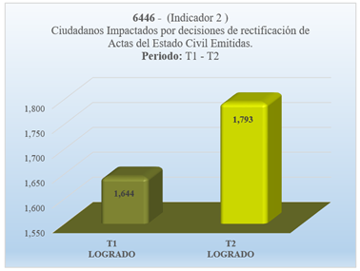
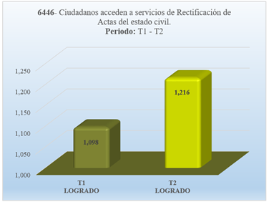
Indicador 1 Indicador 2

Fuente: Dirección de Planificación y Desarrollo, a partir de las informaciones de las áreas

Producto 6447: Actores del sistema electoral, sociedad civil y ciudadanos capacitados en la importancia de la justicia y derecho electoral.
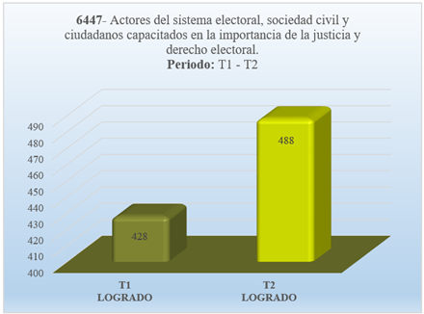

.

Fuente: Dirección de Planificación y Desarrollo, a partir de las informaciones de las áreas

Producto 7881: Ciudadanos acceden a servicios de Cambio de Nombre en Actos del Estado Civil.
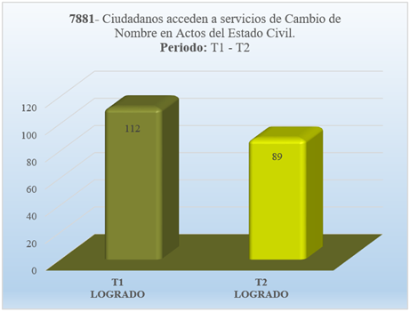

.

Fuente: Dirección de Planificación y Desarrollo, a partir de las informaciones de las áreas

INDICADORES DE COMPRAS Y CONTRATACIONES

Los procesos de Compras y Contrataciones del TSE para el período T-2 (abril-junio) 2024, ascendieron a un monto de RD$14,157,632.17 (catorce millones ciento cincuenta y siete mil seiscientos treinta y dos pesos con 17/100), conforme las tablas siguientes:

Procesos Compras Bienes y Servicios
Período T-2 (abril-junio) 2024
Modalidad | Cantidad | RD$
Bienes | 25 | $ 7,381,074.56
Servicios | 31 | $ 6,776,557.61
Total | 56 | $14,157,632.17
Fuente: Departamento de Compras y Contrataciones

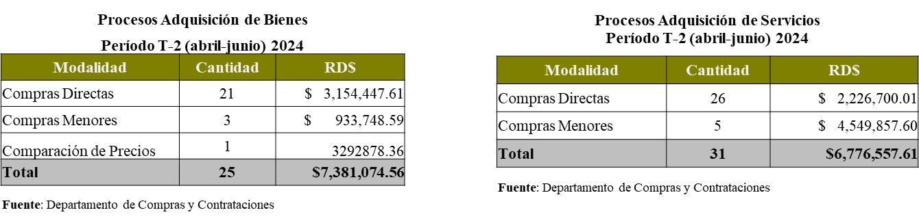

En cuanto a los procesos realizados a las micro, pequeñas y medianas empresas (MIPYMES), a continuación, presentamos los resultados del periodo T-2 (abril-junio) 2024.

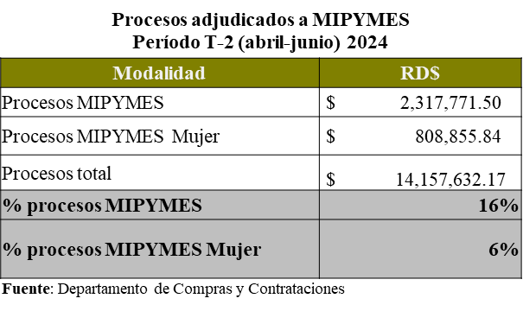

ESTATUS ACTIVIDADES DEL TRIMESTRE.

En sentido general, se evaluaron un total de 326 actividades en el POA 2024 para el segundo trimestre, de estas, el 97% (316 actividades) fueron realizadas totalmente de manera eficiente y oportuna con relación a lo planificado, el 2% (06 actividades) fueron realizadas parcialmente presentando considerables niveles de ejecución y el restante 1% (04 actividades) no llegaron a completar lo programado, como se muestra en la siguiente tabla:

Resumen General de Evaluación POA 2024
Período T-2: abril-junio 2024
ESTATUS ACTIVIDADES DEL T-2 | CANTIDAD
Realizada totalmente o adecuada, eficiente y oportuna con relación a lo planificado. | 316 | 
Realizada parcialmente. | 06 | 
No realizada o de ejecución insuficiente con relación a lo planificado. | 04 | 
Total | 326
Fuente: Dirección de Planificación y Desarrollo.

RESULTADOS POR ÁREAS POA TSE 2024 T-2 (abril-junio).
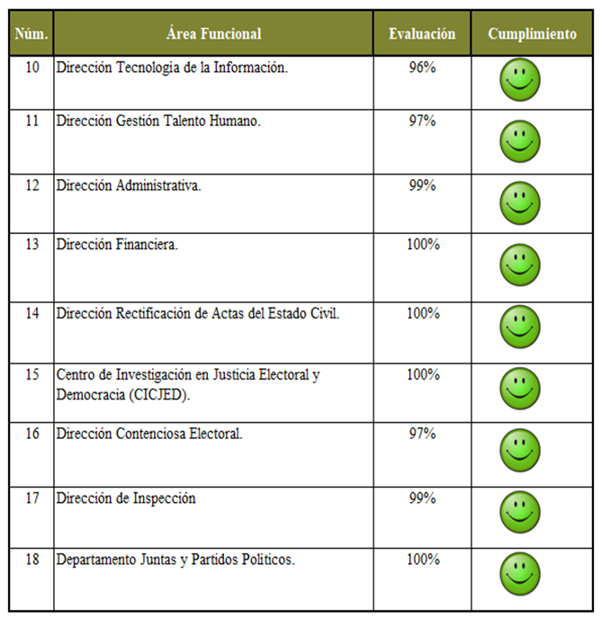
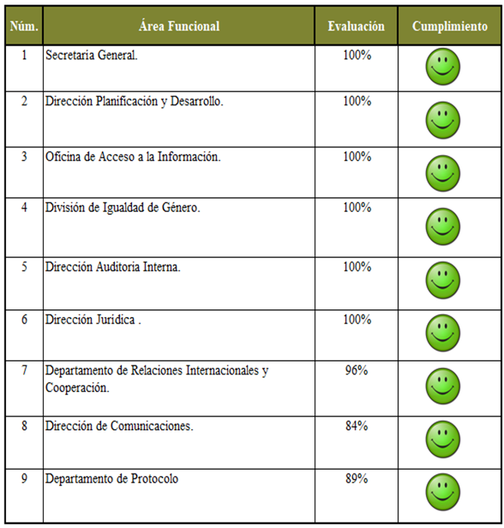

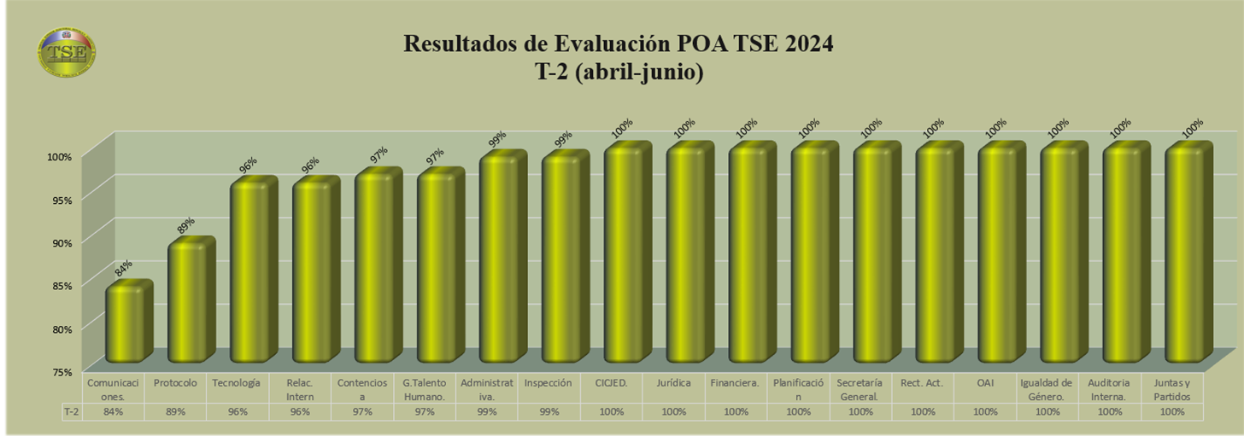
Fuente: Dirección de Planificación y Desarrollo.

PROMEDIO INSTITUCIONAL EVALUACIÓN POA 2024.

Promedio Institucional

Período (abril-junio) 2024.
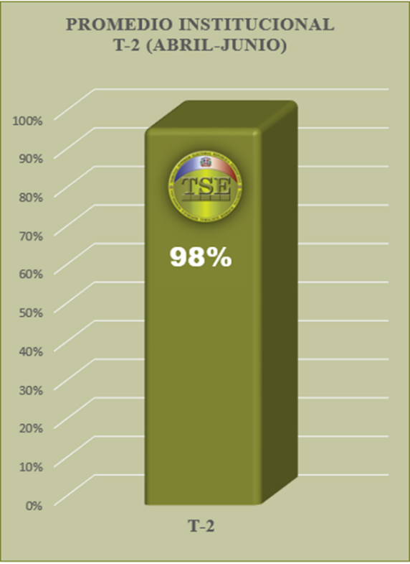

Promedio Institucional

Período T-1 (enero-marzo) y T-2 (abril-junio) 2024.
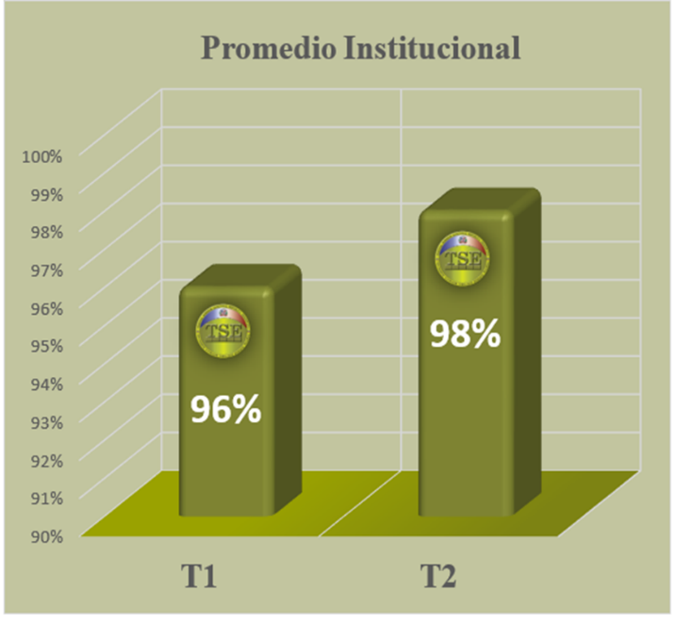

Fuente: Dirección de Planificación y Desarrollo.

PRINCIPALES LOGROS DEL TRIMESTRE.

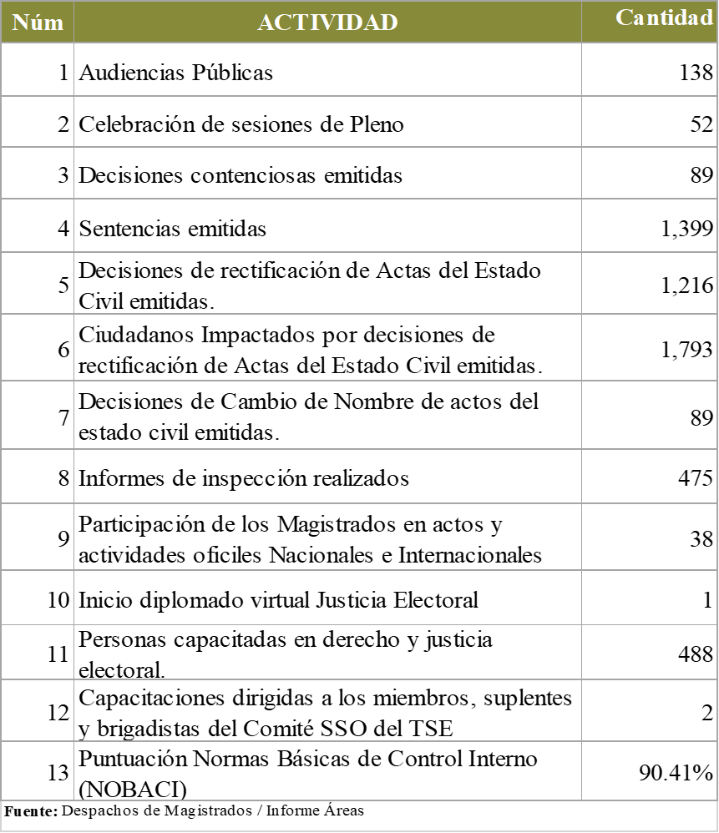

Informe monitoreo y evaluación
Período T-2 (abril-junio)
POA TSE 2024.

________________________________________________
Aprobado por:
Ygnacio Pascual Camacho Hidalgo
Juez Presidente

____________________________________________
Elaborado por:
Yuberquis Genao
Directora de Planificación y Desarrollo

